Расчёт и проектирование водоотводящей
сети населённого пункта

Главными вопросами при проектировании водоотводящих сетей являются:
- трассировка сети;
- определение расчетных расходов;
- подбор диаметра, уклона и глубины заложения труб;
- выбор материала труб.

Выбор схемы водоотведения и трассировка сети

Выбор схемы в основном зависит от рельефа местности, грунтовых условий и расположения очистных сооружений. Она может быть пересеченной, параллельной, зонной, децентрализованной, районной. Вначале на плане территории города выбирается место для площадки очистных сооружений канализации. Как правило, очистные сооружения, располагаются с подветренной стороны по отношению селитебной территории и ниже города по течению реки. Санитарно- защитная зона между жилыми микрорайонами и площадкой очистных сооружений принимается по нормам /6/, таблица 1.
Перед трассировкой сетей выявляется общее направление уклонов местности в каждом бассейне канализования, выбирается полная раздельная система водоотведения, определяются границы водоотведения (в курсовом проекте это весь город), выбирается схема трассировки уличной сети (по объемлющим или по пониженным граням).
При выборе схемы водоотведения и трассировки сети следует придерживаться следующих положений:
максимальное использование рельефа местности. По возможности все трубы должны прокладываться по уклону местности так, чтобы глубина заложения была наименьшей;
протяженность сетей должна быть минимальной;
путь движения воды к очистным сооружениям должен быть наиболее коротким;
угол между присоединяемой трубой и отводящей должен быть не менее 90 градусов. Исключение допускается при устройстве перепадов в виде стояков;
движение по трубам должно быт по возможности, самотечным;
количество дюкеров и пересечений должно быть минимальным и прокладываются перпендикулярно к реке или дороге;
число насосных станций и шнековых подъемников должно быть наименьшим.
Последовательность трассировки сети обычно такова: сначала проектируют главный коллектор, а затем - коллекторы бассейнов стока и, наконец, уличную сеть. Иногда поступают наоборот. Как правило, в каждом бассейне канализования основные коллекторы прокладываются по пониженным местам, тальвегам, притоки - перпендикулярно к ним по склонам. Следует избегать размещения длинных линий вдоль горизонталей.
Для уменьшения объема земляных работ трубы с меньшим диаметром лучше укладывать по крутым склонам, трубы большого диаметра по более пологим участкам местности (требующих малых уклонов, для получения самоочищающей скорости).
Уличные сети размещаются по пониженным граням, желательно вдоль длинной стороны квартала. При пологом рельефе имеет место объемлющая схема (при i_{з}<0,005).

Санитарно- защитные зоны для системы канализации

Санитарно-защитные зоны от канализационных сооружений до границ зданий жилой застройки, общественных зданий и предприятий пищевой промышленности с учетом их перспективного расширения принимаются по таблице 1/6/ или по таблице настоящих указаний.

Сооружения | Санитарно-защитная зона, м, при расчетной производительности сооружений, тыс. м³/сут
 | до 0,2 | св. 0,2 до 5 | св. 5 до 50 | св. 50 до 280
Сооружения механической и биологической очистки с иловыми площадками для сброженных осадков, а также отдельно расположенные иловые площадки | 150 | 200 | 400 | 500
Сооружения механической и биологической очистки с термомеханической обработкой осадков в закрытых помещениях | 100 | 150 | 300 | 400
Поля фильтрации | 200 | 300 | 500
Земледельческие поля орошения | 150 | 200 | 400
Биологические пруды | 200 | 200 | 300 | 300
Сооружения с циркуляционными окислительными каналами | 150
Насосные станции | 15 | 20 | 20 | 30

Санитарно-защитные зоны, указанные в таблице, допускается увеличивать, но не более чем в 2 раза в случае расположения жилой застройки с подветренной стороны по отношению к очистным сооружениям или уменьшать не более чем на 25 % при наличии благоприятной розы ветров.

Пример выполнения Задания:

Трассировка канализационной сети выполняется с учетом рельефа местности, чтобы обеспечивался самотечный режим движения жидкости.
На первом рисунке приведена ситуационная схема водоотводящей сети.
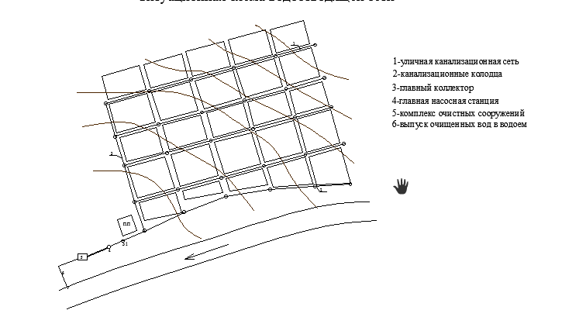
Опираясь на пример, постарайтесь сделать трассировку у себя на генплане.
На укрупненном рисунке видно, что расчетные точки (колодцы) обозначены в начале каждого квартала. Очистная станция располагается ниже по течению реки и нижней точке по рельефу земли. Так же следует пронумеровать колодцы как в примере.

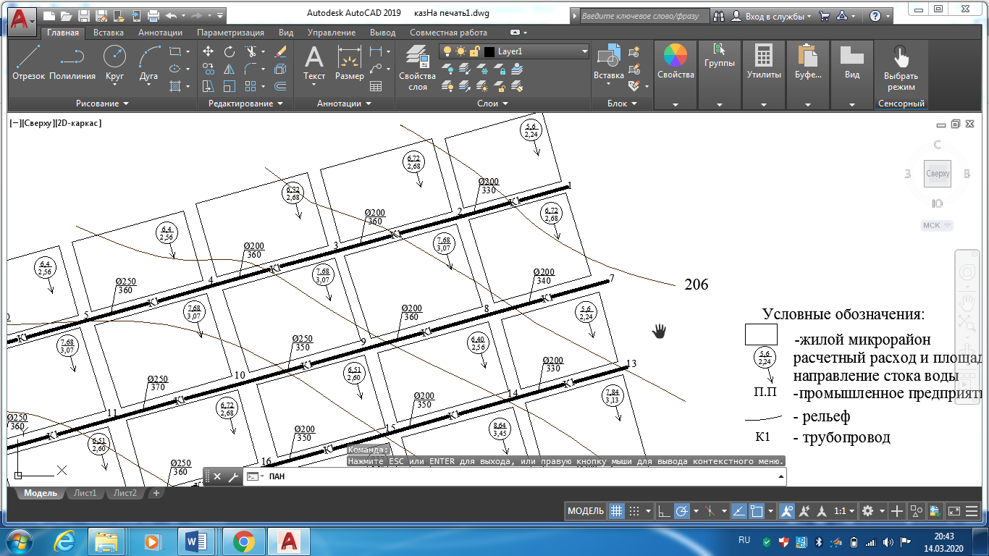

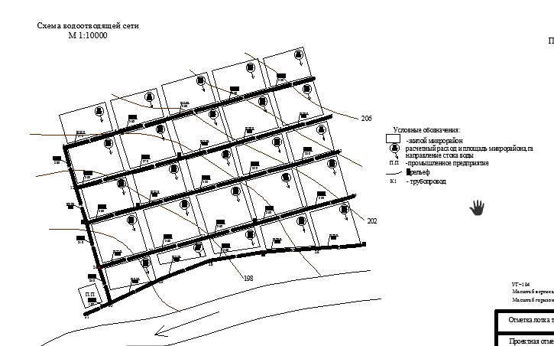

Задание: выполнить трассировку канализационной сети по своему генплану.
Порядок выполнения:
- Изучить рельеф населенного пункта и поставить внутри квартала стрелочкой направление стока
- Выполнить трассировку сети.

